МДОУ «Детский сад № 241»

Консультация для родителей

«Спортивные мероприятия в детском саду и их польза»

Подготовила:

Воспитатель

Чудова А.Д.

[**Спортивные мероприятия в детском саду**](https://www.maam.ru/obrazovanie/sportivnye-konsultacii)**, польза и удовольствие.**

Спортивные мероприятия в детском саду – это не только забава, но и важный компонент развития малышей. Все мы знаем, что двигательная активность играет огромную роль в формировании физического и психического здоровья детей. Организация спортивных мероприятий в детском саду не только способствует развитию координации движений, гибкости и выносливости, но и учит детей работать в команде, соблюдать правила игры и принимать поражения без обид. Во время спортивных мероприятий дети получают не только физическую нагрузку, но и положительные эмоциональные впечатления. Общение со сверстниками, поддержка друг друга и радость от достигнутых результатов создают атмосферу радости и удовлетворения. Кроме того, такие мероприятия помогают развить у детей целеустремленность, настойчивость и самодисциплину – качества, которые пригодятся им не только на спортивной площадке, но и в жизни в целом.

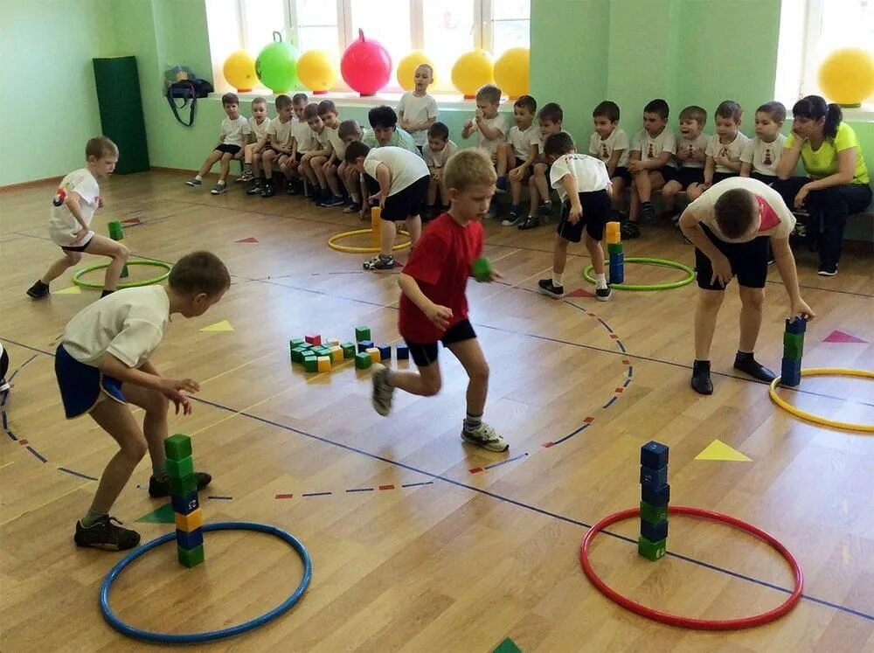

**Важность организации спортивных мероприятий в детском саду**

Организация спортивных мероприятий в детском саду имеет огромную важность для развития и формирования здорового образа жизни у детей. Спорт – это не только физическая активность, но и возможность развивать такие качества, как силу воли, настойчивость, целеустремленность.

Спортивные мероприятия помогают детям стать более активными и подвижными. Они учатся контролировать свое тело, координировать движения, улучшают гибкость и выносливость. Таким образом, спорт стимулирует рост и развитие мышц, а также повышает иммунитет.

Кроме того, спорт помогает детям развить социальные навыки. Участие в командных играх приводит к формированию навыков работы в коллективе, умению слушать других и сотрудничать. Для достижения успеха на спортивных мероприятиях дети должны научиться работать в команде и прийти к общему решению.

Спорт также положительно влияет на эмоциональное состояние детей. Участие в спортивных мероприятиях помогает им справляться со стрессом, улучшает настроение и самооценку. Кроме того, занятия спортом стимулируют выработку эндорфинов – гормонов счастья.

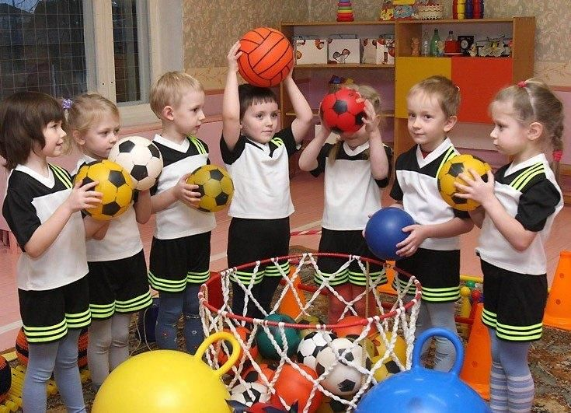

**Физическая активность и ее положительное влияние на развитие детей**

Физическая активность играет ключевую роль в развитии детей. Спортивные мероприятия в детском саду не только приносят удовольствие, но и оказывают положительное влияние на здоровье и физическое развитие детей. Участие в спортивных мероприятиях способствует укреплению мышц и костей ребенка. Регулярные физические упражнения помогают формированию правильной осанки, развитию координации движений и гибкости тела. Дети, которые активно занимаются спортом, имеют лучшую выносливость и уровень энергии. Спортивные мероприятия также способствуют социальному развитию детей. Во время совместных тренировок и соревнований, дети учатся работать в команде, сотрудничать друг с другом и стремиться к общей цели. Они учатся быть ответственными за свои действия и принимать поражение или победу с достоинством.

Кроме того, спортивные мероприятия помогают детям развивать моторику и координацию движений. Разнообразные игры и упражнения способствуют 12развитию мелкой моторики рук, улучшению баланса и гармонии движений. Это важно для формирования навыков письма, чтения и других активностей.

Удовольствие от участия в спортивных мероприятиях: радость и развлечение для детей

Во время спортивных мероприятий дети получают возможность проявить свои навыки и таланты. Они могут показать свою выносливость, ловкость, гибкость и координацию движений. Каждое достижение становится поводом для гордости и самоутверждения. Более того, участие в командных играх помогает развивать навыки сотрудничества, коммуникации и понимания других людей.

Дети наслаждаются конкуренцией в спорте. Сражаться за победу или просто стремиться достичь лучшего результата – это вызывает у них азарт и желание быть лучшими. Такой подход к спорту помогает формировать у детей целеустремленность, настойчивость и уверенность в своих силах.

Спортивные мероприятия также способствуют развитию социальных навыков. Дети учатся общаться, делиться ролями и ресурсами, поддерживать друг друга и работать в команде. Взаимодействие с педагогами, тренерами и сверстниками помогает им осознавать значимость сотрудничества и уважения к другим.

В конечном счете, спортивные мероприятия в детском саду приносят радость детям. Они получают возможность проявить себя, испытать эмоции от победы или поражения, насладиться игрой и развлечением.